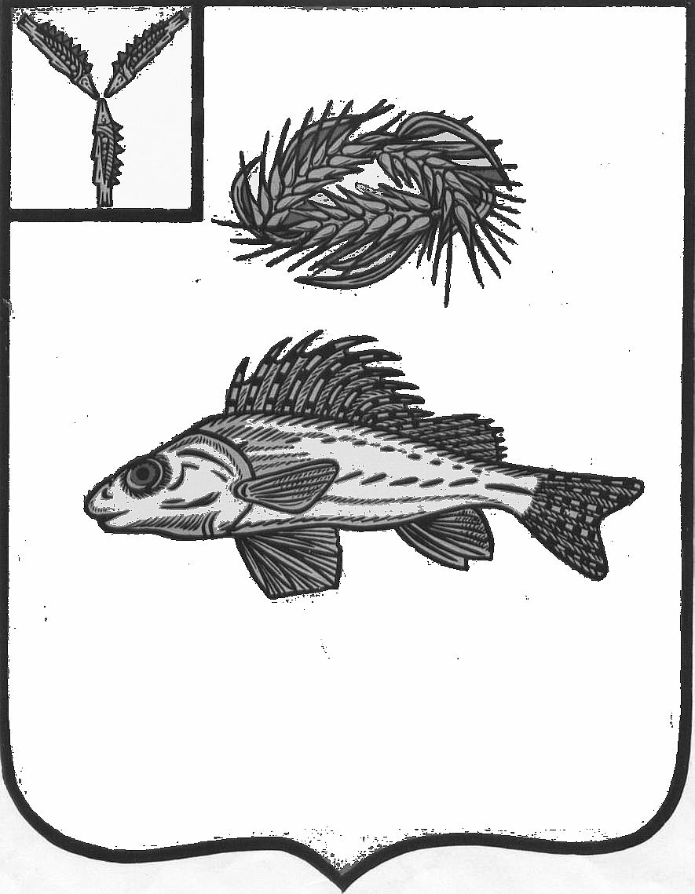 ПРОЕКТ
СОВЕТ
ДЕКАБРИСТСКОГО МУНИЦИПАЛЬНОГО ОБРАЗОВАНИЯ
ЕРШОВСКОГО РАЙОНА САРАТОВСКОЙ ОБЛАСТИ

РЕШЕНИЕ

от __________ 2019 года № ____

«О внесении изменений в Устав Декабристского муниципального образования Ершовского муниципального района Саратовской области»

Руководствуясь Федеральным законом от 06.10.2003 №131-ФЗ «Об общих принципах организации местного самоуправления в Российской Федерации», Федеральным Законом от 21.07.2005 № 97-ФЗ «О государственной регистрации уставов муниципальных образований», Уставом Декабристского муниципального образования Ершовского муниципального района Саратовской области
СОВЕТ РЕШИЛ:
1.Внести в Устав Декабристского муниципального образования Ершовского муниципального района Саратовской области, принятый решением Совета Декабристского муниципального образования от 17 ноября 2016 г. № 7-22 следующие изменения:

а) Часть 1 статьи 3 дополнить пунктом 22 следующего содержания:
«22) принятие в соответствии с гражданским законодательством Российской Федерации решения о сносе самовольной постройки, решения о сносе самовольной постройки или приведении ее в соответствие с установленными требованиями»;

б) В статье 24:
Часть 10 изложить в следующей редакции:
«10. Депутат, выборное должностное лицо местного самоуправления должны соблюдать ограничения, запреты, исполнять обязанности, которые установлены Федеральным законом от 25 декабря 2008 года № 273-ФЗ «О противодействии коррупции» и другими федеральными законами. Полномочия депутата, выборного должностного лица местного самоуправления прекращаются досрочно в случае несоблюдения ограничений, запретов, неисполнения обязанностей, установленных Федеральным законом от 25 декабря 2008 года № 273-ФЗ «О противодействии коррупции», Федеральным законом от 3 декабря 2012 года № 230-ФЗ «О контроле за соответствием расходов лиц, замещающих государственные должности, и иных лиц их доходам», Федеральным законом от 7 мая 2013 года № 79-ФЗ «О запрете отдельным категориям лиц открывать и иметь счета (вклады), хранить наличные денежные средства и ценности в иностранных банках, расположенных за пределами территории Российской Федерации, владеть и (или) пользоваться иностранными финансовыми инструментами», если иное не предусмотрено Федеральным законом от 06.10.2003 № 131-ФЗ «Об общих принципах организации местного самоуправления в Российской Федерации»;
дополнить частями 14, 15 следующего содержания:
«14. К депутату, выборному должностному лицу местного самоуправления, представившим недостоверные или неполные сведения о своих доходах, расходах, об имуществе и обязательствах имущественного характера, а также сведения о доходах, расходах, об имуществе и обязательствах имущественного характера своих супруги (супруга) и несовершеннолетних детей, если искажение этих сведений является несущественным, могут быть применены следующие меры ответственности:
1) предупреждение;
2) освобождение депутата от должности в представительном органе муниципального образования с лишением права занимать должности в представительном органе муниципального образования до прекращения срока его полномочий;
3) освобождение от осуществления полномочий на постоянной основе с лишением права осуществлять полномочия на постоянной основе до прекращения срока его полномочий;
4) запрет занимать должности в представительном органе муниципального образования до прекращения срока его полномочий;
5) запрет исполнять полномочия на постоянной основе до прекращения срока его полномочий.
15. Порядок принятия решения о применении к депутату, выборному должностному лицу местного самоуправления мер ответственности, указанных в части 14 настоящей статьи, определяется решением Совета Декабристского МО Ершовского МР в соответствии с законом Саратовской области.»;

г) Часть 8 статьи 14 изложить в следующей редакции:
«8. Сход граждан, предусмотренный настоящей статьей, правомочен при участии в нем более половины обладающих избирательным правом жителей населенного пункта или поселения. В случае если в населенном пункте отсутствует возможность одновременного совместного присутствия более половины обладающих избирательным правом жителей данного населенного пункта, сход граждан проводится поэтапно в срок, не превышающий одного месяца со дня принятия решения о проведении схода граждан. При этом лица, ранее принявшие участие в сходе граждан, на последующих этапах участия в голосовании не принимают. Граждане участвуют в сходе граждан лично на равных основаниях. Каждый гражданин имеет один голос. Способ голосования (открытое или тайное) определяется сходом граждан, а в случае поэтапного проведения схода – в отношении каждого этапа схода гражданами, принимающими участие в проведении соответствующего этапа схода граждан»;

г) пункт 3 части 2 статьи 22 изложить в следующей редакции:
«3) в случае преобразования муниципального образования, осуществляемого в соответствии с частями 3, 3.1-1, 5, 6.2, 7.2 статьи 13 Федерального закона от 06.10.2003 № 131-ФЗ «Об общих принципах организации местного самоуправления в Российской Федерации», а также в случае упразднения муниципального образования;»;

д) абзац 13 части 1 статьи 31 изложить в следующей редакции:
«- преобразования муниципального образования, осуществляемого в соответствии с частями 3, 3.1-1, 5, 6.2, 7.2 статьи 13 Федерального закона от 06.10.2003 № 131-ФЗ «Об общих принципах организации местного самоуправления в Российской Федерации», а также в случае упразднения муниципального образования;»;

е) статью 44 дополнить частью 6 следующего содержания:
«6. Датой официального обнародования является первый день официального обнародования муниципальных нормативных правовых актов в специально выделенных местах.
По окончании срока официального обнародования экземпляр муниципального нормативного правового акта хранится в администрации муниципального образования для ознакомления граждан с принятыми и официально обнародованными муниципальными нормативными правовыми актами.
О результатах официального обнародования составляется акт об обнародовании, подписанный главой муниципального образования, содержащий сведения о дате и месте обнародования.
При размещении нормативного правового акта на официальном сайте в обязательном порядке указываются сведения о дате его официального обнародования.».
2. Направить настоящее решение на государственную регистрацию в Управление Министерства юстиции Российской Федерации по Саратовской области.
3. Настоящее решение вступает в силу с момента официального обнародования (опубликования) после его государственной регистрации.

Глава Декабристского МО
Ершовского МР М.А. Полещук
Пояснительная записка к проекту решения «О внесении изменений и дополнений в Устав Декабристского МО Ершовского МР»

В 2019 внесены изменения в Федеральный закон от 06.10.2003 № 131-ФЗ «Об общих принципах организации местного самоуправления в Российской Федерации», требующие приведения Устава муниципального образования в соответствии с федеральным законодательством.
В частности, Федеральным законом от 02.08.2019 № 283-ФЗ к вопросам местного значения сельского поселения отнесено принятие в соответствии с гражданским законодательством Российской Федерации решения о сносе самовольной постройки, решения о сносе самовольной постройки или приведении ее в соответствие с установленными требованиями (ст. 222 ГК РФ).
Федеральным законом от 26.07.2019 № 228-ФЗ уточнены требования к соблюдению депутатами муниципальных представительных органов ограничений, запретов, исполнению обязанностей, определенных федеральным законодательством в сфере противодействия коррупции: из формулировки Федерального закона от 06.10.2003 № 131-ФЗ исключены слова «иное лицо, замещающее муниципальную должность», кроме того, в отношении депутата, члена выборного органа местного самоуправления, выборного должностного лица местного самоуправления за нарушения антикорупционного законодательства помимо досрочного прекращения полномочий предусмотрена возможность применения иных мер ответственности, таких, как предупреждение, освобождение от должности в представительном органе муниципального образования, освобождение от осуществления полномочий на постоянной основе, запрет занимать должности в представительном органе муниципального образования, выборном органе местного самоуправления, а также запрет исполнять полномочия на постоянной основе до прекращения срока его полномочий.
Изменениями, внесенными Федеральным законом от 01.05.2019 № 87-ФЗ, скорректированы правила проведения схода граждан: если в населенном пункте отсутствует возможность одновременного совместного присутствия более половины обладающих избирательным правом жителей данного населенного пункта, сход граждан в соответствии с уставом муниципального образования, в состав которого входит указанный населенный пункт, проводится поэтапно в срок, не превышающий одного месяца со дня принятия решения о проведении схода граждан. При этом лица, ранее принявшие участие в сходе граждан, на последующих этапах участия в голосовании не принимают. Также данным Федеральным законом уточнены основания досрочного прекращения полномочий главы муниципального образования (главы администрации) и представительного органа поселения.
Представленный проект направлен на корректировку Устава в связи с указанными изменениями федерального законодательства.

Финансово-экономическое обоснование к проекту решения «О внесении изменений и дополнений в Устав Декабристского МО Ершовского МР»

Принятие проекта решения не потребует дополнительных денежных расходов, осуществляемых за счет средств местного бюджета.

Перечень нормативных правовых актов, подлежащих изданию (корректировке) в связи с принятием к проекту решения «О внесении изменений и дополнений в Устав Декабристского МО Ершовского МР»

Принятие проекта решения не потребует признания утратившими силу, приостановления, или принятия иных актов местного самоуправления.

